*Añadir un registro en una tabla*

Con SQL podemos ingresar datos nuevos a tablas existentes. Para lograrlo utilizaremos la instrucción INSERT .

La instrucción INSERT la acompañaremos de las palabra clave INTO para especificar en qué tabla queremos insertar un valor y VALUES para especificar los valores que queremos insertar.

Por ejemplo. Si tenemos una tabla llamada productos con las columnas id, nombre y precio, podemos agregar un nuevo producto a la tabla usando utilizando:

INSERT INTO productos VALUES (1, 'Camiseta', 2000);

Para cada columna en la tabla debemos ingresar los valores correspondientes en el mismo orden en que se definen en la sentencia. Debemos utilizar comillas simples para valores de tipo de datos de texto.

Ejercicio

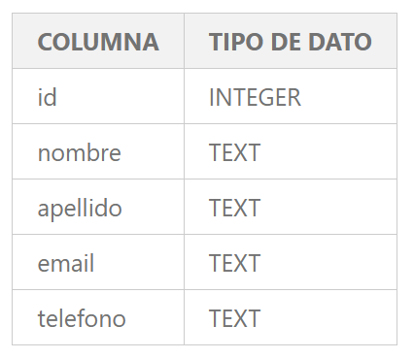Dada la **tabla usuarios** con las columnas id, nombre, apellido, email y telefono:

Crea un nuevo **usuario** con los siguientes datos:

* id: 7
* nombre: Lucía
* apellido: Sánchez
* email: [luciasanchez@outlook.com](mailto:luciasanchez@outlook.com)
* telefono: 555-5555

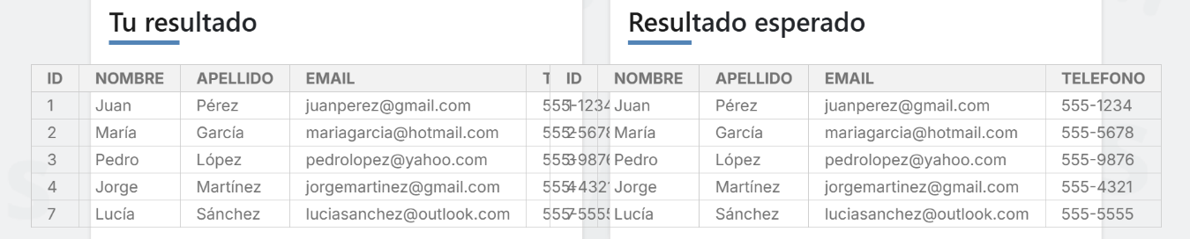INSERT INTO usuarios VALUES (7,'Lucía','Sánchez','luciasanchez@outlook.com','555-5555');

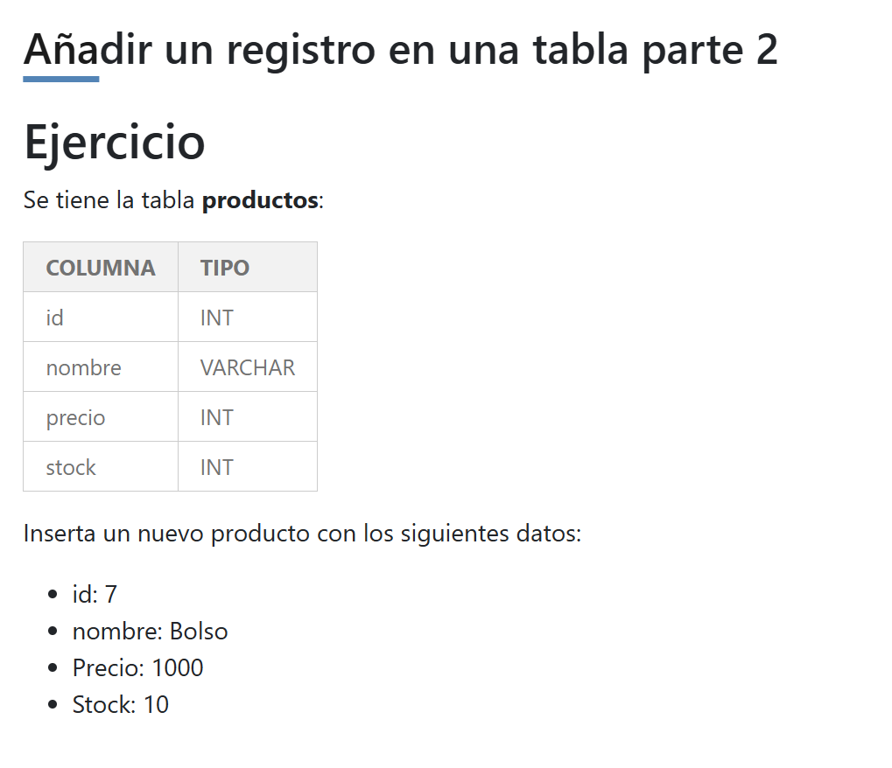

INSERT INTO productos VALUES (7,'bOLSO',1000,10);

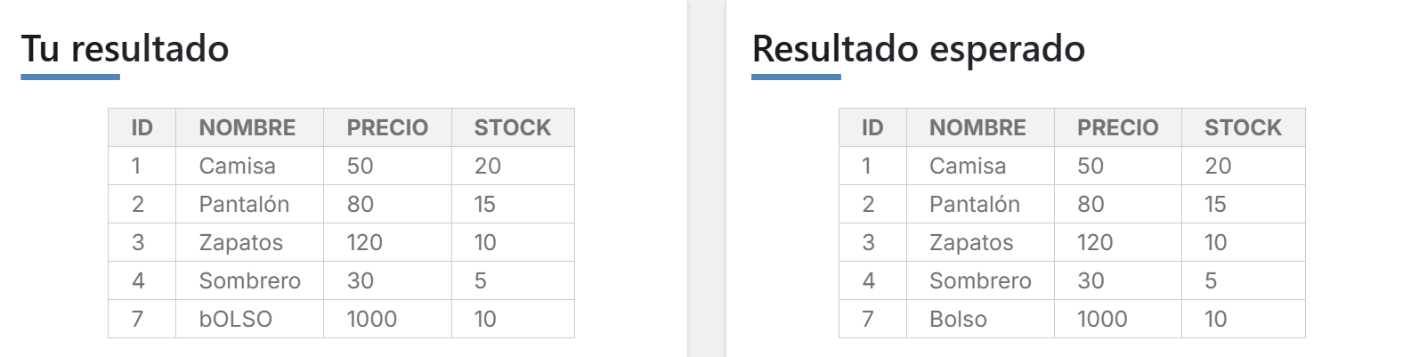

*Especificando valores nulos*

A la hora de insertar datos, si hay un valor que no conocemos, o es un valor que no queremos especificar, podemos ingresar un valor nulo.

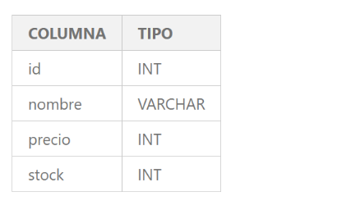Ejemplo: Se tiene la tabla productos:

Podemos ingresar solo el id y nombre con:

INSERT INTO productos VALUES (1, 'Camiseta', NULL, NULL);

Ejercicio

Se tiene la tabla **productos**:



*Añadir un registro especificando columnas*

A la hora de insertar datos es posible mencionar específicamente las columnas que se van a insertar, en lugar de mencionar todos los valores en el orden en que se definen en la tabla.

Veamos un ejemplo:

Se tiene la tabla productos:

Se pide insertar un nuevo producto con los siguientes datos, pero especificando las columnas

* id: 7
* nombre: Bolso
* Precio: 1000
* Stock: 10

INSERT INTO productos (id, precio, nombre, stock) VALUES (7, 1000,'Bolso', 10);

Una ventaja de este método es que no es necesario ingresar los valores en el mismo orden en que se definen en la tabla.

Ejercicio

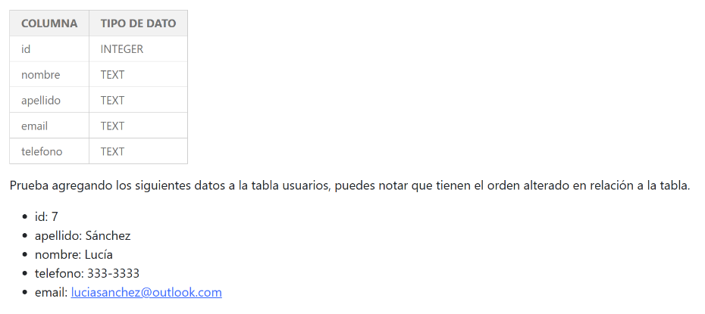Se tiene la tabla **usuarios**:





